Prosjekt vindturbin: Teori
Innholdsfortegnelse
1. Generelt om vindkraft 2
2. Energiloven og energiformer 3
3. Effekt 4
4. Virkningsgrad og Betz’ lov 5
5. Effekten til en vindturbin 6
6. Vindturbinbladene – krefter, form og angrepsvinkel 7
7. Generator 10
Kildeliste 12

Dette dokumentet hører til UngEnergis undervisningspakke for vindkraft: www.ungenergi.no/undervisningsmateriell/prosjekt-vindturbin
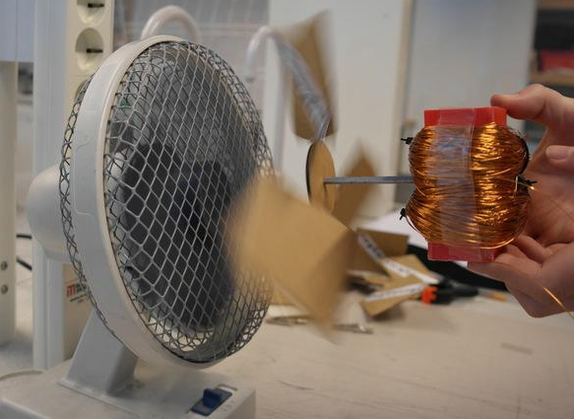

1. Generelt om vindkraft
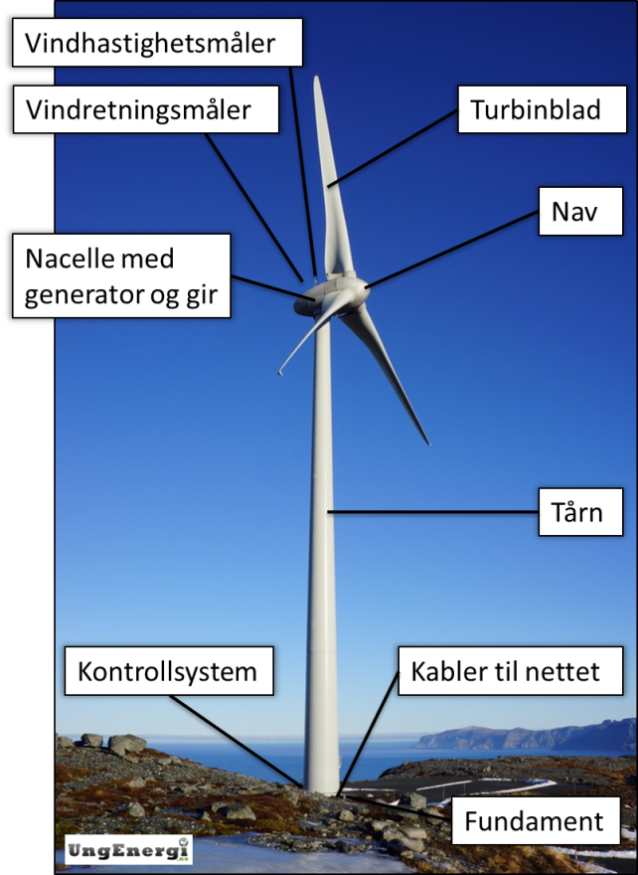
Vindkraft er en fornybar energikilde der bevegelsesenergien i vind blir omdannet til elektrisitet ved hjelp av vindturbiner. Siden vinden en dag er sterk og en annen dag er helt stille, kan være vanskelig å få til en jevn utvinning av elektrisitet, men Norge har gode vindressurser, både på land og til havs. Vindkraft utgjør 1,4 % av elektrisitetsproduksjonen i Norge (01.01.14 snl), og 4 % på verdensbasis (WWEA).
Mehuken vindkraftverk, Sogn og Fjordane. Foto: UngEnergi
For å spare kostnader plasserer man vindturbinene sammen på et sted der det ofte er mye vind. Mange kaller dette en vindpark, men det korrekte navnet er vindkraftverk. Det finnes ca. 20 små og store vindkraftverk i Norge i dag, f.eks. på Smøla i Møre og Romsdal som er den største i landet. For å få bygge et vindkraftverk må man ha fått godkjent en konsesjon (en slags søknad) av NVE. Vindkraftverk må kobles til kraftnettet, og det kan være dyrt å bygge kabler fra et avsidesliggende sted med mye vind.
Den mest brukte typen vindturbin for elektrisitetsproduksjon er horisontalakslet med tre turbinblader. Se på bildet for å se alle delene den består av. Bladene og maskinhuset kan dreies og tilpasses vinden slik at mest mulig av energien blir utnyttet. Vinden blåser på bladene som begynner å rotere. Da roterer også drivakselen som er koblet til en generator som genererer elektrisitet. Deretter blir elektrisiteten fraktet ned tårnet og under bakken til en transformator. Der transformeres strømmen til høy spenning før den sendes ut i strømnettet til forbrukerne.
I likhet med andre anlegg for produksjon av elektrisitet, f.eks. et vannkraftverk, er et vindkraftverk et inngrep i naturen og vil ha både positive og negative konsekvenser for lokalmiljøet. Positive konsekvenser er for eksempel at nye veier gjør stedet mer tilgjengelig som turområde. Negative konsekvenser er for eksempel at det kan påvirke dyreliv og være en visuell påvirkning for beboere i området. I dag forskes det mye på hvor mye vindkraftverk påvirker fugler. Kraftverket påvirker naturen mest mens det bygges, men lite etter at det er ferdig og er i drift. En vindturbin vil i løpet av levetiden sin produsere mye mer energi enn det krevdes for å bygge turbinen.
På verdensbasis har Kina mest utbygd vindkraft, deretter kommer USA, Tyskland, Spania og India. Global Wind Energy Council har et interaktivt kart som viser “vindkraftens evolusjon” i verden.

2. Energiloven og energiformer
Energiloven (termodynamikkens 1. lov) lyder som følgende: Energi kan verken skapes eller forsvinne, bare endre form. Det betyr at mengden energi som finnes i universet alltid er konstant, og at energi ikke kan lages men kan omformes fra en form til en annen. Energi blir ikke produsert i vindturbinene, men omdannet fra kinetisk energi i vind til elektrisk energi.
Termodynamikkens 1. lov:
Energi kan verken skapes eller forsvinne, bare endre form.

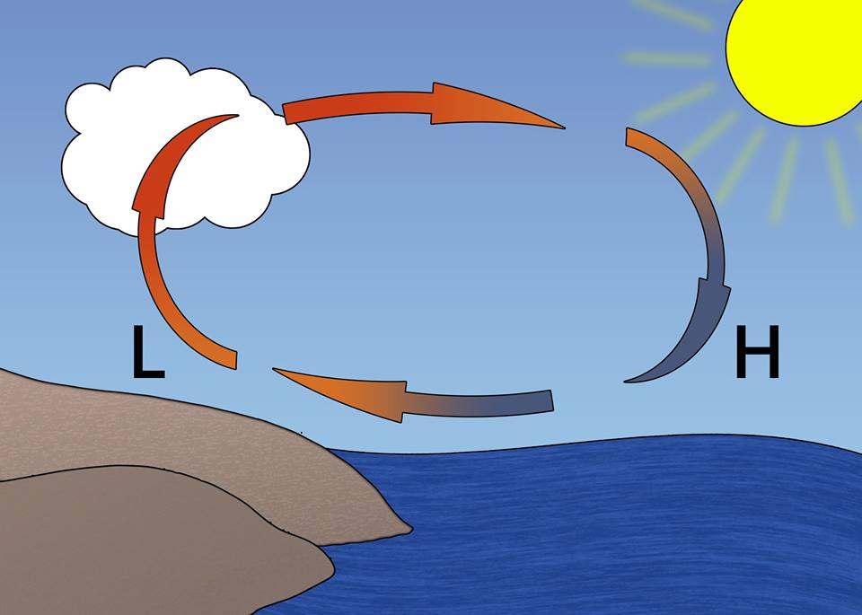
Vind er luft i bevegelse. Vind oppstår når sola varmer opp lufta slik at den får ulik temperatur. For eksempel kan sola på en vakker sommerdag varme opp bakken slik at den varme lufta begynner å stige. Over havet skjer ikke dette, fordi det tar sola lengre tid å varme opp vannmassen. Se for deg at det blir et underskudd av luft ved land, siden lufta forsvant opp. Dette underskuddet (lavtrykket) må fylles med luft, og denne lufta kommer fra havet siden det da er et overskudd (høytrykk) av luft der. Dette kaller vi pålandsvind. Vind er altså luft som beveger seg fra høytrykk til lavtrykk. Her ser vi at energikjeden vår starter med sola, slik som mange energikjeder gjør. (Vil man gå lengre bak kommer energien i sola fra atomkjerner som fusjonerer).
Pålandsvind. Lufta beveger seg fra høytrykk til lavtrykk. Figur: UngEnergi
Pålandsvind
I vinden finner vi en form av bevegelsesenergi (kinetisk energi), altså energi som har med bevegelse å gjøre. I vårt tilfelle med vindkraft, tenker vi på lufta i bevegelse som en samlet masse med en fart, ikke som enkeltmolekyler. Vinden virker med krefter på turbinens turbinblader slik at den begynner å rotere. Da overføres det energi fra vinden til turbinen. Turbinens rotasjonsbevegelse overføres til generatoren via en aksling. Generatoren omdanner denne bevegelsesenergien til elektrisk energi, det vi i dagligtalen kaller “strøm”.
Den elektriske energien blir ført i kabler til f.eks. et hus. Nå kan man komme opp med mange eksempler på hva energien brukes til og overføres til. F.eks. kan elektrisiteten brukes i en panelovn som gir varmeenergi. Varmeenergi er en ganske lavverdig energiform, som er vanskelig å utnytte videre. Elektrisk energi derimot, kan lett utnyttes og er derfor høyverdig energiform. Det er faktisk sånn at i alle prosesser blir energikvaliteten lavere. Energien går fra høyverdig til lavverdig. Dette kalles termodynamikkens 2. lov.
Termodynamikkens 2. lov:
Når energi går fra en form til en annen, blir den totale energikvaliteten lavere. Energien går fra høyverdig til lavverdig.
Loven kan også formuleres slik:
Energi blir ikke overført naturlig fra et sted eller en gjenstand med lav temperatur til et sted eller en gjenstand med høy temperatur.
I den siste formuleringen av termodynamikkens 2. lov i tekstboksen over kan du se for deg en varm kopp kakao. Hvis den blir stående i et kaldt rom vil temperaturen i kakaoen synke. Varmen går ut i rommet. Men går det an at energien i lufta i rommet går tilbake til kakaoen og gjør den god og varm igjen? Nei, for varme går bare fra et sted med høy temperatur til et sted med lav temperatur. Termodynamikkens 2. lov handler altså om retningen i naturprosessene. Fra høy til lav!

3. Effekt
Når vindturbinene i dette prosjektet testes, kan man f.eks. sammenligne forskjellige rotorer ved å måle effekt. Da må man måle spenning (volt) og strøm (ampere) og multiplisere dem. Da får man effekt (watt). Effekt er definert som arbeid (energiomforming) per tid. Det betyr at effekt er et mål for hvor raskt vindturbinen med generatoren greier å omforme og levere energi.
Effekt:
P = E/t
effekt (W) = energi (J) / tid (s)

P = U * I
effekt (W) = spenning (V) * strøm (A)

Det er vanlig å oppgi effekten til motorer, generatorer og andre apparater, inkludert vindturbiner. For eksempel har noen av vindturbinene på Smøla en effekt på 2,3 MW. Det vil si at når den jobber på full effekt omdanner den 2,3 megajoule per sekund. Joule er måleenheten for energi.
I sammenheng med f.eks. kraftutbygging pleier man å snakke om installert effekt. For eksempel har Smøla en installert effekt på 150 MW. Det er da den maksimale energien vindkraftverket kan produsere per sekund. I året blir det produsert 450 GWh på Smøla (i gjennomsnitt). Legg merke til at enheten er gigawattimer; da er watt (effekt) multiplisert med tid, og det er energi. Fordelen med et begrep som installert effekt er at man lett kan sammenligne størrelsen på forskjellige kraftverk, fordi årsproduksjonen kan variere mye.
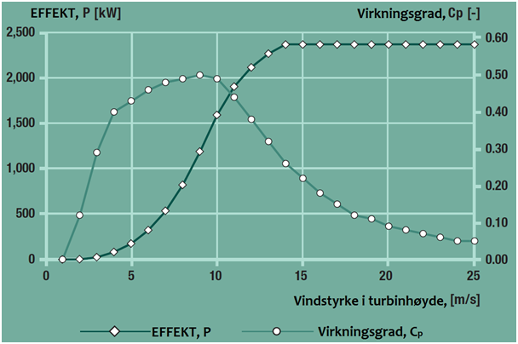
Vindturbinene begynner å rotere når vinden blåser med ca. 3 m/s og oppnår maksimal effekt ved ca. 13 m/s. Etter det holder effekten seg konstant. Det vil si at effekten ikke øker mer selv om vindhastigheten øker mer. Det er fordi bladene vris slik at turbinen ikke skal bli slitt. Dette blir gjort fordi slitasje på turbinene gjør at de må repareres ofte eller byttes ut tidligere og det er dyrt.
Effekt og virkningsgraden ved forskjellige vindhastigheter for ENERCON E-82, 2,3 MW turbin. Kilde: Produktblad ENERCON (via http://www.vindportalen.no/teori/effektkurver.aspx)
Figuren til høyre er en effektkurve for en vindturbin. Den viser at effekten er konstant etter ca. 13 m/s. Samtidig går virkningsgraden ned, fordi turbinen ikke produserer mer energi selv om energien i vinden øker.

4. Virkningsgrad og Betz’ lov
Virkningsgrad er definert som forholdet mellom utnyttbar energi og tilført energi og blir ofte oppgitt i prosent. For å forklare virkningsgrad kan vi se for oss en vindturbin. Det må “tilføres” energi fra vinden slik at rotoren skal gå rundt og så “får vi ut” nyttbar elektrisk energi. Hvis vindturbinen har høy virkningsgrad blir en stor del av energien i vinden omdannet til elektrisk energi. Hvis vindturbinen har en lav virkningsgrad går mye av energien i vinden tapt til f.eks. friksjon og varme og vi får lite elektrisk energi. Med nesten alle slags maskiner er energien du “får ut” mindre enn den som ble tilført, nettopp på grunn av f.eks. friksjon, luftmotstand og varmetap.
Formelen for virkningsgrad:
Virkningsgrad = nyttbar energi / tilført energi

Den kan også gjelde for effekt:
Virkningsgrad = nyttbar effekt / tilført effekt

Vi skulle gjerne likt å fange opp all energien i vinden som blåser gjennom vindturbinene, men det går ikke. For at vindturbinen skal rotere må noe av lufta passere gjennom turbinen. Men hvor mye av energien er det mulig å utnytte? Dette har tyskeren Albert Betz regnet på. Betz’ lov beregner den maksimale mengden energi som kan utnyttes av vinden, uavhengig av designet på rotoren. I følge Betz’ lov er 59,3 % den største virkningsgraden en vindturbin kan ha. Men i praksis er virkningsgraden enda lavere, rundt 40-50 %. Det er fordi det går energi tapt til f.eks. friksjon, varme og støy.

5. Effekten til en vindturbin
Oppgave: Regn ut effekten til en vindturbin!
Formler:
- P = E/t
- E = ½ mv²
- m = ρAvt
- A = πr²
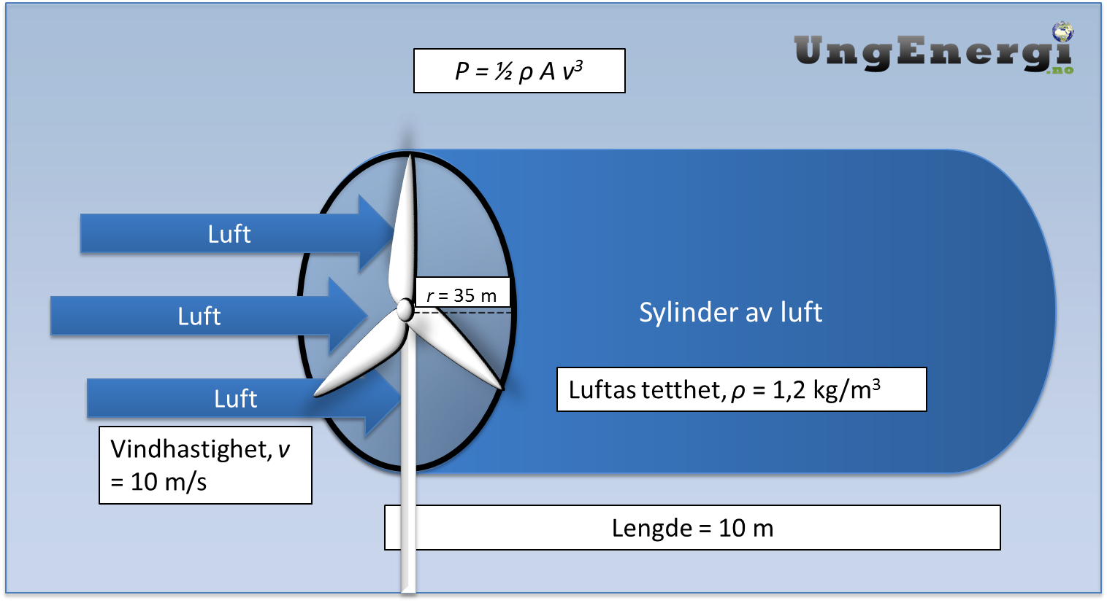
- Virkningsgrad = nyttbar effekt / tilført effekt
Symbolforklaringer:
- P = effekt (W)
- E = energi (kinetisk) (J)
- t = tid (s)
- m = masse (kg)
- v = fart/vindhastighet (m/s)
- ρ = luftas tetthet, 1,2 kg/m³
- A = sveipeareal (m²)
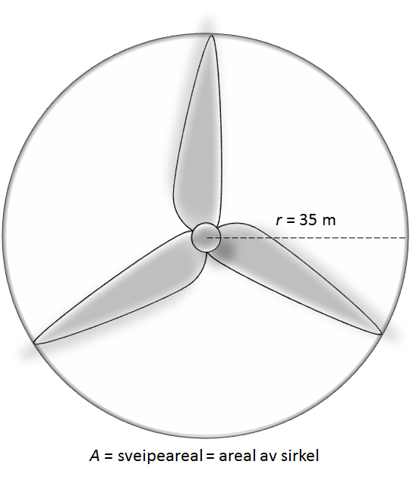
- r = rotorens diameter (m)
(Hvorfor er lengden av sylinderen 10 m? Fordi lufta med en fart på 10 m/s beveger seg 10 meter på ett sekund.)
a) Bruk formlene over til å utlede ligningen P = ½ρAv³
Fasit: P = E/t = ½mv²/t = ½ ρAvtv²/t = ½ρAv³
Vi setter rotorbladets lengde til 35 m og vindhastigheten til 10 m/s.
b) Hva er sveipearealet til denne rotoren?
Fasit: A = πr² = π * (35 m)² = 3848 m²
c) Regn ut vindturbinens teoretiske effekt.
Fasit: P = ½ρAv³ = ½ * 1,2 kg/m³ * 2848 m² * (10 m/s)³ = 2 308 800 W = 2,3 MW
d) I virkeligheten kan ikke vindturbinen utnytte 100 % av energien i lufta. Vi setter virkningsgraden til 45 %. Hva er vindturbinens effekt nå?
Fasit: Virkningsgrad = nyttbar effekt/tilført effekt
Nyttbar effekt = tilført effekt * virkningsgrad = 2 308 800 W * 0,45 = 1 038 960 W = 1 MW

6. Vindturbinbladene – krefter, form og angrepsvinkel

Krefter som virker på turbinbladene
Først litt generelt om krefter, siden det er pensum i fysikk 1. Når vi snakker om krefter, er det alltid to legemer involvert: en kraft virker fra et legeme på et annet legeme. En kraft kan endre farten og/eller formen til et legeme. For eksempel virker det en kraft fra foten din på fotballen som gjør at ballen får stor fart og farer gjennom lufta. Kanskje knuser den et vindu, og da virker det en kraft fra ballen på vinduet som endrer form. Vi tegner krefter som piler. Der pilen starter (angrepspunktet) viser hvor krafta virker på. Lengden og retningen på pilen viser styrken og retningen på kraften.
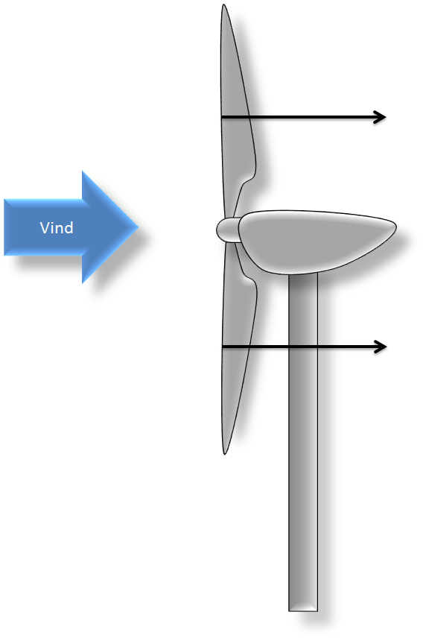
Det er to krefter som virker på turbinbladene. Den ene er kraften fra vinden som kommer inn mot turbinen. Denne kraften endrer farten til turbinen slik at den begynner å rotere. Det er vanlig å gi krefter navn, så vi kaller den V₁. Se bildet til venstre.

V₁

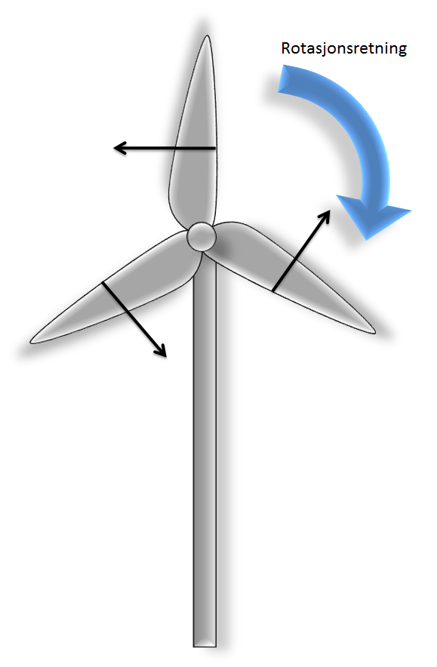
Den andre kraften, V₂, som virker på et turbinblad kommer fra lufta den møter når den roterer. Det er det samme som skjer når du sykler på en vindstille dag og merker lufta mot kroppen. Denne kraften avhenger av hastigheten turbinen roterer med og den varierer etter hvor på bladet du er. For eksempel er ikke kraften den samme ytterst ved tuppen som innerst ved festet. De to kreftene virker i forskjellige retninger, se bilde. Man må ta hensyn til disse kreftene når man designer turbinblader. Derfor finnes det turbiner som er best i lave vindhastigheter, mens andre er best i sterk vind.

V₂

Form og angrepsvinkel - viktig for å få turbinen til å gå rundt
Se for deg at du skjærer opp turbinbladene til en vindturbin i skiver som et brød. Så ser du på formen på “brødskiva”, den vil selvfølgelig variere ettersom hvor på turbinbladet den er fra, men den vil se omtrent slik ut (se bilde). Dette kaller vi en foil. Foilen til et vindturbinblad og en flyvinge har lignende form.
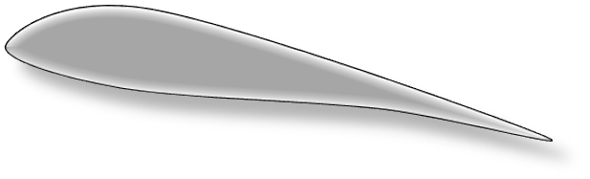
Nå skal vi forklare hvordan løft oppstår, det som får en flyvinge til å holde flyet flyvende. Det samme prinsippet gjelder nemlig for vindturbinen. Når lufta passerer flyvingen kan den gå på oversida eller undersida av den. Vingen er formet slik at lufta har en lengre vei å gå hvis den går på oversiden. Denne lufta må øke farten litt for å ta igjen lufta som går under. En ting du må vite nå er at når luft får høyere fart, minker trykket. Det blir altså lavt trykk på oversiden og høyere trykk på undersiden. Det lave trykket skaper et “sug” som drar flyet oppover, samtidig som det høye trykket under presser det oppover. Det er dette suget og presset som drar turbinbladene rundt i en vindturbin! Se det forklart i en video her: http://youtu.be/hqcu421_h1A?t=1m3s (Video: UngEnergi – Vindtunnel).
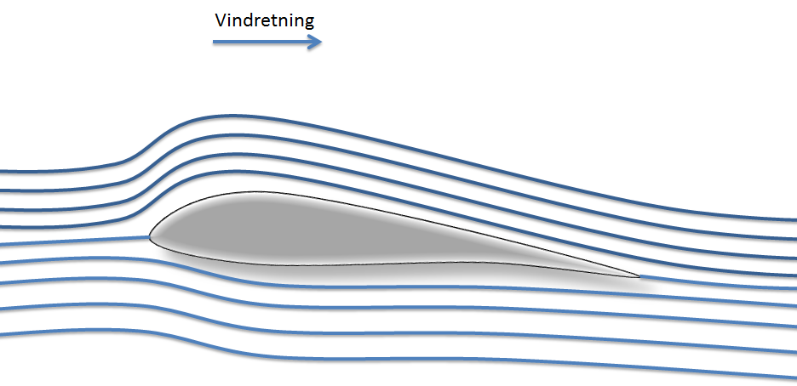
Lufta som går over foilen (mørkeblå streker) har en lengre vei å gå enn lufta som går under (lyseblå streker). Da øker farten på lufta som går over. Økt fart gir lavere trykk.

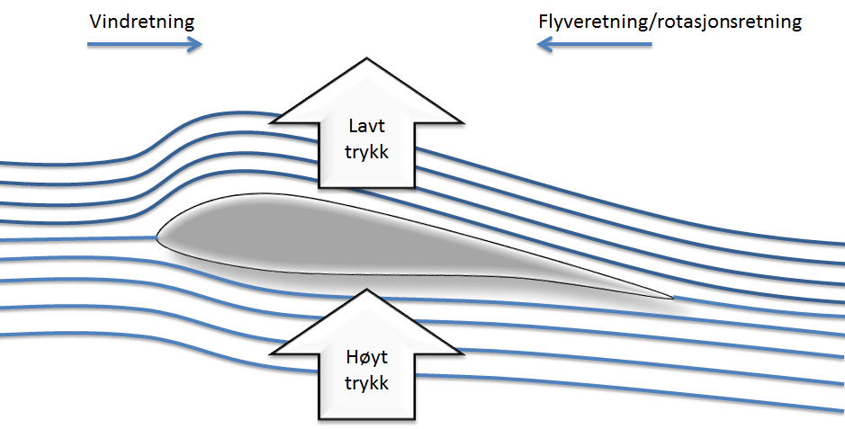
Det blir et lavt trykk over og et høyere trykk under. Flyvingen presses opp/turbinbladet roterer.

Angrepsvinkel
I tillegg til løft er angrepsvinkelen viktig. Den forsterker hastighetsforskjellen mellom lufta på oversiden og lufta på undersiden slik at trykkforskjellen blir enda større. Angrepsvinkelen (α) er vinkelen mellom retningen til den innkommende vinden (blå linje) og planet i foilen (rød linje). Den kan være ca. 5 grader eller større, men ikke over ca. 15 grader, for da blir vinkelen så stor at løftet forsvinner (og flyet faller i bakken).

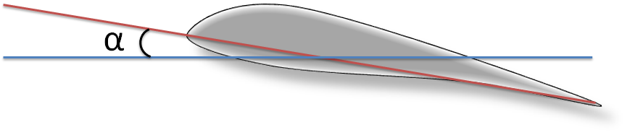
Man kan se angrepsvinkelen på vindturbinene ved at bladene står litt på skrå, og noen turbiner har muligheten til å justere angrepsvinkelen etter vindstyrken. I byggeprosjektet bør dere lage rotorer med forskjellig vinkel for å se hva som fungerer best og hva som overhodet ikke fungerer.

7. Generator
En generator omdanner bevegelsesenergi til elektrisk energi. Hvordan fungerer den egentlig?
En generator består enkelt sagt av magneter og spoler av kobbertråd. Når magnetene og spolene beveger seg i forhold til hverandre, blir elektroner satt i bevegelse og vi får elektrisk strøm. Det spiller ingen rolle om det er magnetene som er i bevegelse eller om det er spolen av kobbertråd. I generatoren i dette prosjektet er det magnetene som snurrer. Det viktige er at spolen går inn og ut av magnetfeltet. Da vil styrken på magnetfeltet gjennom spolen variere: sterk, svak, sterk, svak osv. Jo nærmere hverandre magnetene og spolene er, jo sterkere er magnetfeltet. Når styrken på magnetfeltet varierer, sier man i fysikken at den magnetiske fluksen gjennom spolen varierer. Fluksen er forenklet sagt et mål på hvor mye magnetisme som strømmer gjennom spolen.
Mange metaller leder strøm veldig godt, deriblant kobber. Det er fordi de ytterste elektronene (valenselektronene) er løst bundet og kan bevege seg ganske fritt i metallet. Resten av atomet (kjernen og de andre elektronene) kan vi se for oss som et gitter av positive ioner. De fleste metallene har en eller to valenselektroner. Når det går strøm i en metallisk leder er det valenselektronene som beveger på seg. Kobber blir mye brukt i ledninger og generatorer fordi den er en god leder og samtidig ikke er altfor dyr å utvinne.
I metallet i spolen ligger elektronene nesten helt i ro. Elektronene ønsker å være i likevekt, altså jevnt fordelt. Når magneten nærmer seg spolen vil elektronene reagere på at krafta fra magneten øker. Elektronene ønsker fremdeles å være i likevekt, og vil derfor bevege seg når magneten kommer nærmere. Dette gjør de for å lage en magnetkraft som virker motsatt av magneten. Dersom magneten holdes i ro over spolen vil det innstilles en ny likevekt. Elektronene ligger igjen rolige, slik de ønsker. Fører vi nå magneten vekk fra spolen vil elektronene bevege seg for å lage en magnetkraft som holder magneten tilbake.
I forrige avsnitt så vi på hvordan vi kunne få elektronene i et metall til å bevege seg. Når vi førte magneten mot spolen beveget elektronene seg den ene veien, og når vi førte magneten vekk fra spolen beveget elektronene seg motsatt vei. I en generator brukes en ytre kraft for å få magnetene og spolene til å bevege seg i forhold til hverandre. På denne måten dannes det elektrisk strøm. I en vindturbin får vinden turbinen til å gå rundt. Turbinen er koblet til en aksling, en lang stang som i den andre enden er koblet til magnetene i generatoren. Noen generatorer krever gir for å tilpasse rotasjonshastigheten siden turbinen ofte roterer litt for sakte. Når turbinen roterer, vil akslingen føre til at magnetene roterer. Slik får vi framstilt elektrisitet ved vindkraft.
Denne teksten om generatorer vil bli forbedret i løpet av 2015.

Kildeliste

1. Generelt om vindkraft:
- Fleten, K. m.fl. (25.06.13) Vindenergi, Url: http://ungenergi.no/fornybar-energi/vindenergi/ (Lesedato: 20.07.14)
- NORWEA og Energi Norge (2014) Vindportalen, Url: http://www.vindportalen.no/ (Lesedato: 20.07.14)
- Rosvold, K m.fl. (10.04.14) Vindkraftverk, Url: http://snl.no/vindkraftverk (Lesedato: 20.07.14)
- Statkraft, Vindkraft kort forklart, Url: http://www.statkraft.no/Energikilder/Vindkraft/Vindkraft-kort-forklart/ (Lesedato: 20.07.14)
2. Energiloven og energiformer:
- Jerstad, P m.fl. (2007) Rom Stoff Tid – Fysikk 1 Grunnbok, Cappelen
- Brandt, H m.fl (2011) Naturfag 5 - studieforberedende utdanningsprogram, Aschehoug
- Haugan J., Aamot E. (2011) Gyldendals tabeller og formler i fysikk, Gyldendal
- Dannevig, P. m.fl. (21.12.11) Vind Url: http://snl.no/vind (Lesedato: 07.08.14)
3. Effekt:
- NORWEA og Energi Norge (07.2014) Turbinklasser og effektkurver, Url: http://www.vindportalen.no/teori/effektkurver.aspx (Lesedato: 07.08.14)
- Jerstad, P m.fl. (2007) Rom Stoff Tid – Fysikk 1 Grunnbok, Cappelen
4. Virkningsgrad og Betz’ lov:
- NORWEA og Energi Norge (07.2014)Vindturbinenes virkningsgrad, Url: http://www.vindportalen.no/teori/virkningsgrad.aspx (Lesedato: 08.08.14)
- Jerstad, P m.fl. (2007) Rom Stoff Tid – Fysikk 1 Grunnbok, Cappelen
5. Effekten til en vindturbin:
- NORWEA og Energi Norge (08.2014) Regneeksempler, Url: http://www.vindportalen.no/teori/regneeksempler.aspx (Lesedato: 12.09.14)
- Godfrey Boyle (2004) Renewable Energy, Power for a Sustainable Future, Second Edition, s. 248
6. Vindturbinbladene - krefter, form og angrepsvinkel:
- NHO/v Kurt Nilsen og NTNU/Institutt for marin teknikk, Vindturbin, Url: http://www.marin.ntnu.no/havromsteknologi/Oppgaver/Vindmolle/ (Lesedato: 12.08.14)
- NHO/v Kurt Nilsen og NTNU/Institutt for marin teknikk, Angrepsvinkel, Url: http://www.marin.ntnu.no/havromsteknologi/Oppgaver/Vindmolle/beta.pdf (Lesedato: 12.08.14)
- Jerstad, P m.fl. (2007) Rom Stoff Tid – Fysikk 1 Grunnbok, Cappelen
- Jeløy Seilflyklubb (2014) Aerodynamikk, Url: http://jsfk.no/aerodynamikk/ (Lesedato: 13.08.14)
7. Generator:
- Jerstad, P m.fl. (2007) Rom Stoff Tid – Fysikk 1 Grunnbok, Cappelen
- Jerstad, P m.fl. (2008) Rom Stoff Tid – Fysikk 2 Grunnbok, Cappelen
- NORWEA og Energi Norge (08.2014) Generator, Url: http://www.vindportalen.no/teknologi/generator.aspx (Lesedato: 24.10.14)
- Wikipedia (13.03.13) Magnetisk fluks, Url: http://no.wikipedia.org/wiki/Magnetisk_fluks (Lesedato: 31.07.14)
- Hare, J., Making an electrical generator, Url: http://www.creative-science.org.uk/gen1.html (Lesedato: 31.07.14)
- Hare, J (09.2002) Perhaps the simplest homemade electrical generator in the world, Url: http://www.creative-science.org.uk/gensimple1.html (Lesedato: 31.07.14)

